La réfection de la pompe de lave-glace de la P1800.

Les gicleurs de lave-glace ne débitent plus ? Ou alors ils ne laissent passer que quelques gouttes ? L’eau du réservoir se répand dans le compartiment moteur ? Le système du lave-glace a besoin d’une bonne révision. Après cela, les gicleurs vont débiter à rendre jaloux Manneken-Pis !
Premier contrôle : on vérifie que les tuyaux ne sont pas bouchés. Il faut déconnecter en aval de la pompe et souffler un bon coup. Si c’est bouché, vous savez ce qu’il vous reste à faire. De toute façon, il est bon de changer toute la tuyauterie de l’installation. Ces tuyaux se vendent dans n’importe quel magasin d’accessoires auto.
On commence par déposer la pompe, que l’on va démonter en deux phases : la partie mécanique et la partie électrique.
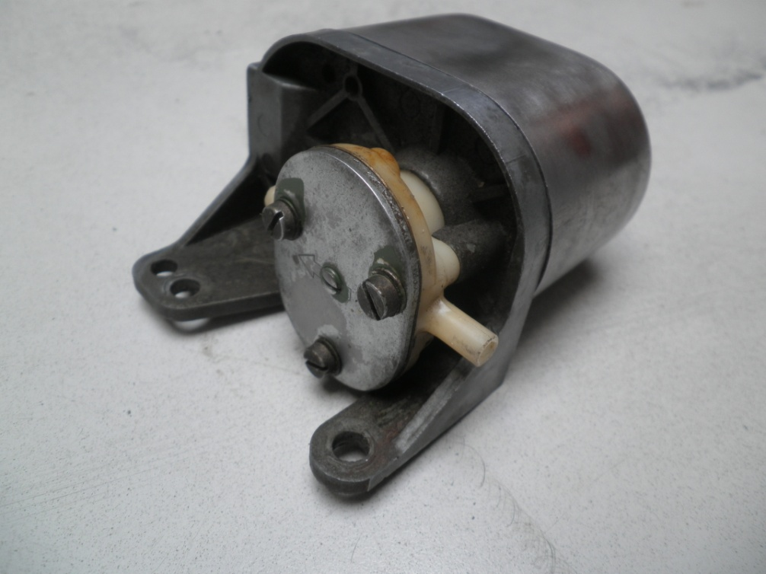
Vous voyez les trois grandes vis ? On les dépose, sans toucher à la vis centrale, qui servira plus tard.
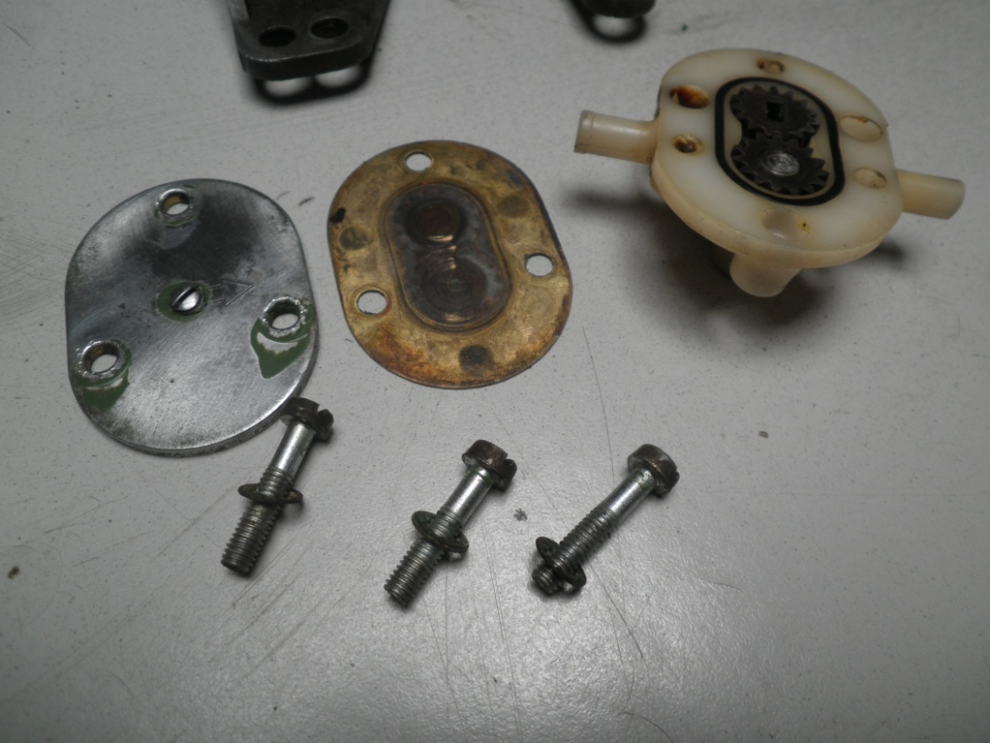
On sort alors dans l’ordre le couvercle, la glace (en laiton) et le corps en nylon, qui contient les deux engrenages et un joint spi. La glace a bien servi ; après un bon nettoyage, on va remarquer des traces de cavitation dans la partie aspiration. Des petits trous de quelques dixièmes de mm.
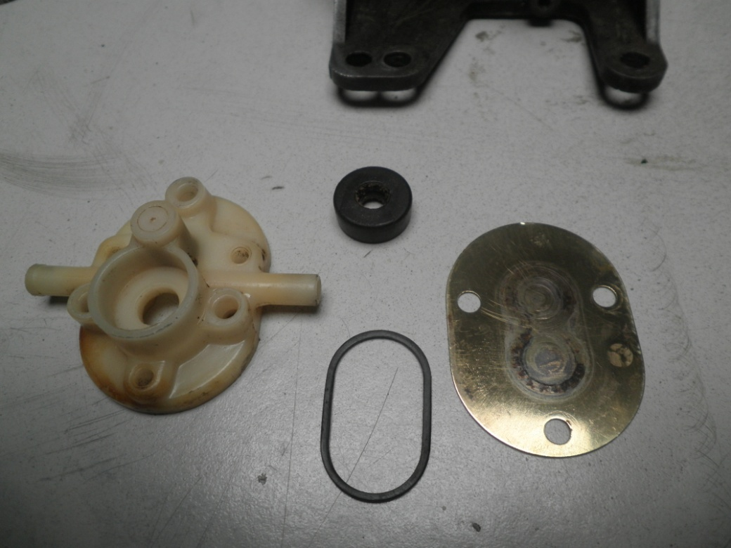
Ce n’est pas bien grave, mais pour améliorer la pression de refoulement, on va utiliser l’autre côté de la glace, bien lisse. On sort aussi les deux joints : le joint torique, desséché par les années, et le joint spi, responsable de la fuite par l’axe de la pompe. Il faut les remplacer.
Dimensions des joints ;
Le joint torique est de 24 x 1 mm, soit 24 mm de diamètre et 1 mm d’épaisseur. Il faudra un peu pousser pour le faire rentrer, ce qui me fait penser qu’un 23 x 1 rentrerait plus facilement.
Pour le joint spi, c’est une autre paire de manches : diam extérieur 16 mm, diam intérieur 5.2 mm et épaisseur 6.25 mm. Il s’agit d’une dimension peu commune. De plus, les joints disponibles sont prévus pour les circuits hydrauliques. Il faudra donc retirer le ressort central, qui serre trop et empêche l’axe de tourner.
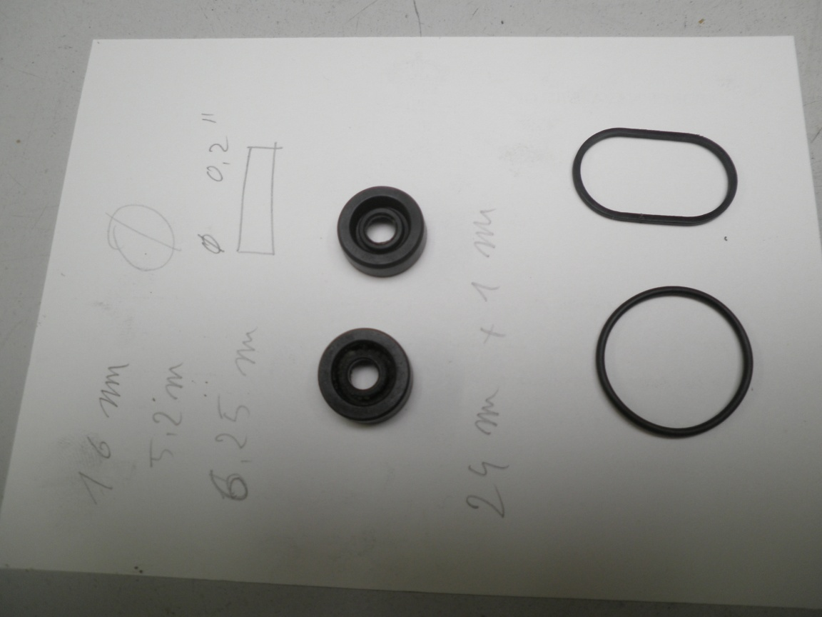
Et on remonte tout ça, en veillant à graisser l’axe sur le joint spi. Avec quelle graisse ? Pas la graisse universelle, qui aurait raison du caoutchouc assez rapidement. Il faut utiliser de la graisse silicone pour joints toriques. Référence « Molycote 55 O-ring Grease ». Ce genre de graisse que vous utilisez certainement lors du remplacement des silentblocs de suspension…
On passe à la partie électrique ?
Le capot se dépose sans problèmes ; il est maintenu pas un écrou vissé sur la tige filetée.
Un fois déposée, voilà ce qu’on trouve :
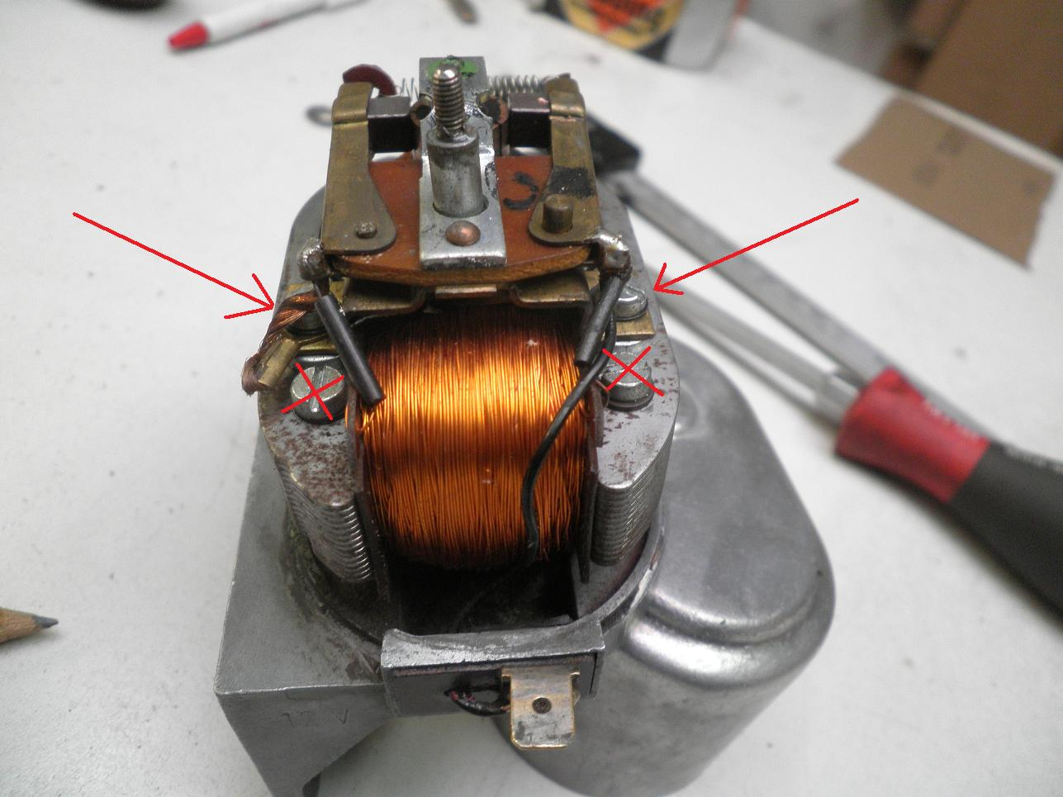
Un bon vieux moteur Shunt à cinq pôles, construit pour l’éternité. On va sortit le rotor en déposant les deux vis indiquées par les flèches. On ne touche pas aux deux autres ; elles maintiennent le stator et les mâchoires de fer doux.
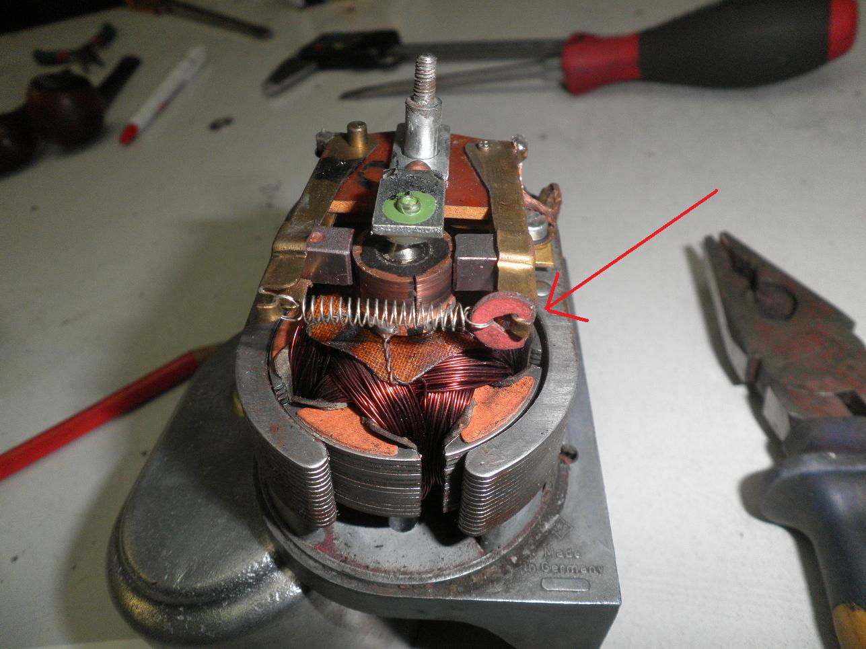
On retourne , et on dépose le ressort qui maintient les bras porte-balais en place, que l’on écarte.
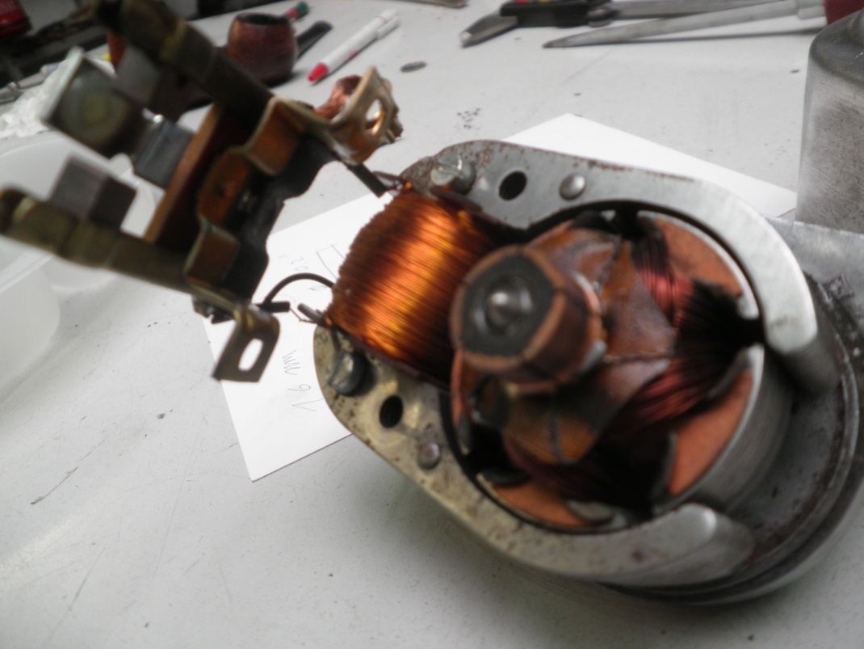
Le rotor sort sans problèmes.
A ce stade, vous pouvez contrôler la continuité des circuits : moins de 2 Ohms entre deux pôles du le rotor et 4 Ohms pour le stator. Un coup de soufflette pour chasser la poussière, un chouilla de graisse universelle pour l’axe et pour le la palier en axe en pointe, et on remonte. A ce stade, il est bon de brancher l’alimentation pour voir si le moteur tourne librement. Comme il n’est pas en charge, il va tourner assez vite, ce qui doit raccourcir le test.
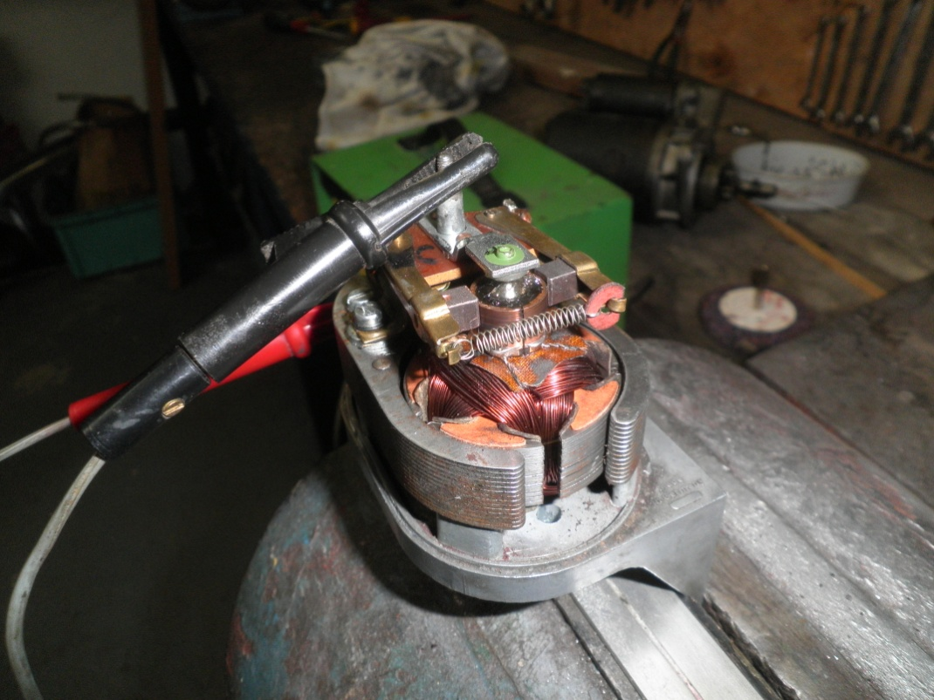
Petite remarque sur le remontage. Au démontage, j’avais remarqué des rondelles entretoises entre la carcasse et le châssis des porte-balais. Elles furent montées à tord lors d’un montage précédent, car le moteur forçait. On verra plus loin pourquoi. Sans ces rondelles, l’axe repose dans sa cavité supérieure, et les balais collent mieux au collecteur.
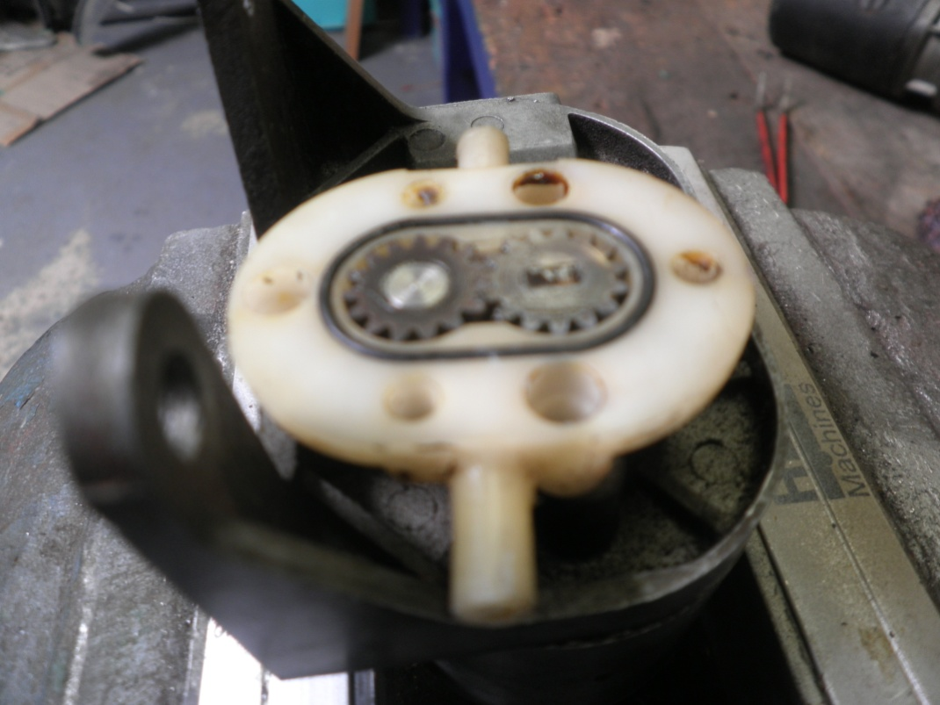
On remonte la partie mécanique. Attention au sens de remontage de l’engrenage couplé à l’axe et au sens de remontage du joint spi ; le dos du joint vers le moteur. De nouveau, on branche l’alimentation pour voir si tout tourne sans forcer.
On va remonter la glace et le couvercle, sans forcer trop sur les trois vis. De nouveau, on branche l’alimentation, et là… constat désagréable, le moteur bloque (enfin, ce fut le cas sur le mien). En cause, les trois vis trop serrées, et la vis centrale vissée à fond par le réparateur précédent.
Cette vis appuie sur la glace, et améliore l’étanchéité de la pompe. Il faut donc la dévisser, brancher la pompe, et la serrer jusqu’à ce que le régime diminue, puis la dévisser d’un demi-tour pour que le moteur retrouve son régime d’origine. Il est préférable de la verrouiller avec une goutte de cyanolate.
Et on teste ; oui, la pompe que j’ai réparée est une pompe de réserve, simplement déposée sur celle de la voiture. Mais ça marche ! L’eau gicle sur le pare-brise, et ne se répand plus dans le compartiment moteur.
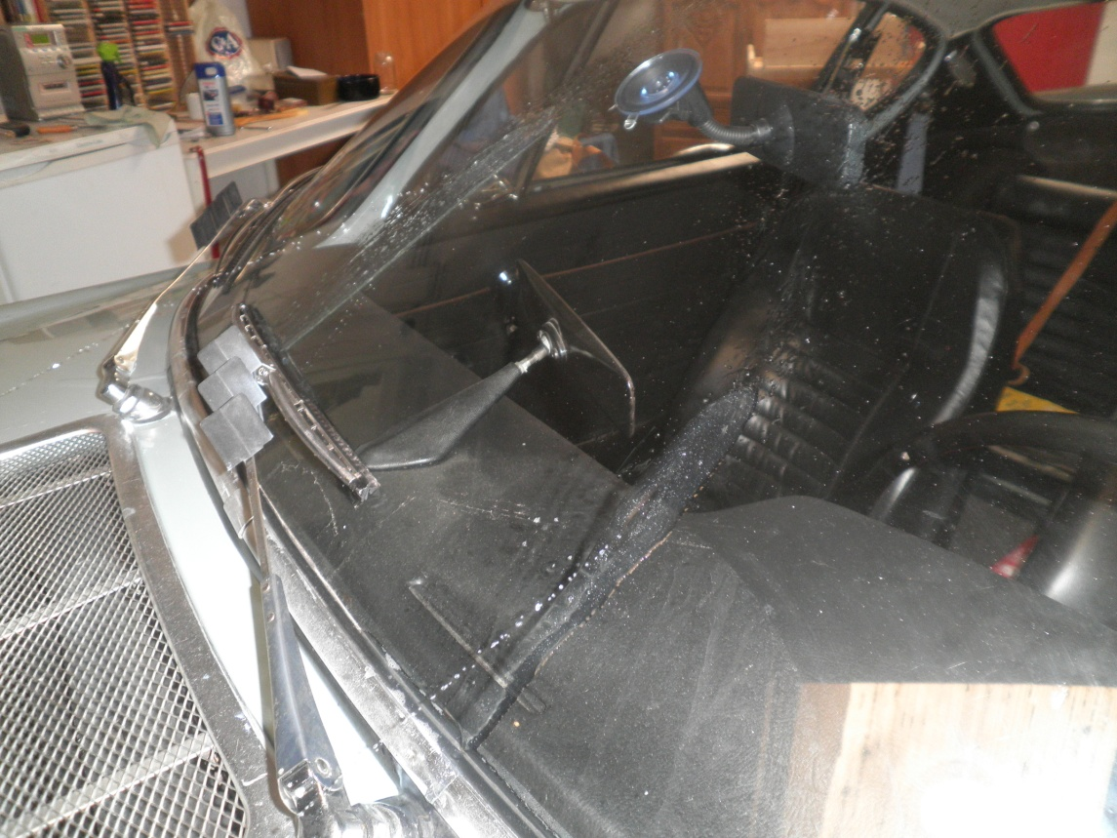
C’est pas joli, ça ?

